滨海县重点高中2020-2021学年高二下学期6月月考
化学试卷
（考试时间：60分钟 满分：100分）
本卷可能用到的相对原子质量：H—1 C—12 N—14 O—16 Na—23 Mg—24 Al—27 Si— 28 S—32 Cl—35.5 Ca—40 Mn—55 Fe—56 I—127
一、 单项选择题：（每题只有1个选项符合要求，本部分26题，每题3分，共78分）
1、某有机物完全燃烧后生成CO₂、H₂O和SO₂，该化合物可能不含有的元素是
A、C B、H C、O D、S
2、具有解热镇痛及抗生素作用的药物“芬必得”主要成分的结构简式为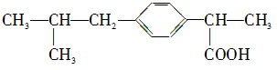，它属于
①芳香族化合物 ②脂肪族化合物 ③有机羧酸 ④有机高分子化合物 ⑤芳香烃
A、③⑤ B、②③ C、①③ D、①④
3、取代反应是有机化学中一类重要的反应，下列反应属于取代反应的是
A、丙烷与氯气在光照条件下生成氯丙烷
B、乙烯与溴的四氯化碳溶液反应生成1，2二溴乙烷
C、乙烯与水反应生成乙醇
D、乙烯自身聚合生成聚乙烯
4、柑橘中柠檬烯的键线式可表示为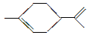，下列关于这种物质的说法中正确的是
A、与苯的结构相似，性质也相似 B、可使溴的四氯化碳溶液褪色
C、易发生取代反应，难发生加成反应 D、该物质溶于水
5、化学与生活、生产、环境等密切相关。下列叙述不正确的是
A、冬天汽车所用的防冻液的主要成分为乙二醇
B、福尔马林可用作食品的保鲜剂
C、医院经常用“来苏水”进行消毒，其主要成分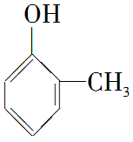属于酚类化合物
D、甘油可作护肤保湿剂
6、下列物质的化学用语表达正确的是
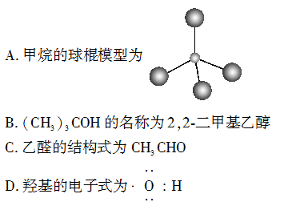
7、将体积均为5 mL的甲、乙、丙三种液体依次沿试管壁缓缓滴入试管中(避免振荡)，出现如图所示的实验现象，则甲、乙、丙的组合可能是
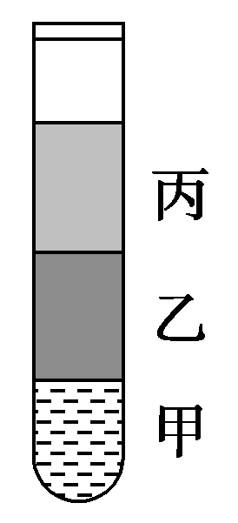
选项 | 甲 | 乙 | 丙
A | 1，2二溴乙烷 | 水 | 苯
B | 溴苯 | 液溴 | 乙醇
C | 水 | 环己烯 | 溴水
D | 乙醇 | 乙酸 | 乙酸乙酯
8、所谓手性分子是指在分子中，当一个碳原子上连有彼此互不相同的四个原子或原子团时，称此分子为手性分子，中心碳原子为手性碳原子。凡是有一个手性碳原子的物质一定具有光学活性。例如，有机化合物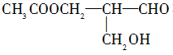有光学活性。则该有机化合物分别发生如下反应后，生成的有机物仍有光学活性的是
A、与乙酸发生酯化反应 B、与NaOH水溶液共热
C、与银氨溶液作用 D、在催化剂存在下与氢气作用
9、有机物的结构可用“键线式”表示，已知有机物X的键线式为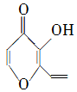。下列关于有机物X的说法正确的是
A、X的分子式为C₇H₈O₃ B、X与乙酸乙酯含有相同的官能团
C、X因与酸性KMnO₄溶液发生加成反应而使其褪色
D、有机物Y是X的同分异构体，能与碳酸氢钠溶液反应且含有苯环，则Y的结构有3种
10、在有机合成中，常需将官能团消除或增加，下列合成路线不简洁的是
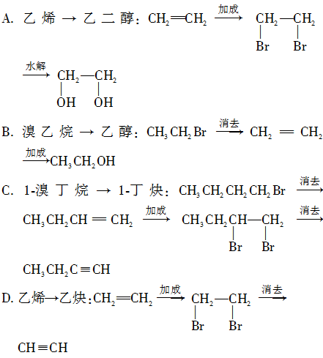
11、某烃X的比例模型中碳原子的连接方式如图所示(氢原子均省略)：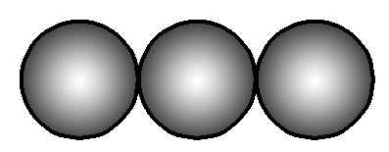，下列说法正确的是
A、X的分子式为C₃H₆
B、碳氢元素的质量比为8∶1
C、X与足量氯化氢发生加成反应时最多可得到两种产物
D、完全燃烧时消耗氧气的体积是自身体积(相同条件)的4倍
12、把一定量的有机化合物溶于NaOH溶液中，滴入酚酞后，溶液呈红色，煮沸5分钟后，溶液颜色变浅，再滴入盐酸至溶液显酸性，析出白色晶体；取少量晶体放入FeCl₃溶液中，溶液显色。则该有机化合物可能是下列物质中的
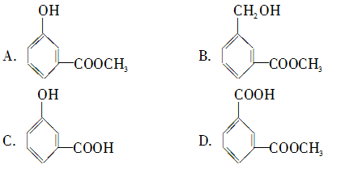
13、分子式为C₉H₁₈O₂的有机物A在稀硫酸存在的条件下与水反应生成B、C两种物质，C经一系列氧化最终可转化为B的同类物质，等质量的B、C的蒸气在同温同压下所占体积相同，则A的结构共有
A、8种 B、12种
C、16种 D、18种
14、某天然有机化合物的分子结构如图所示，下列关于该化合物的说法正确的是
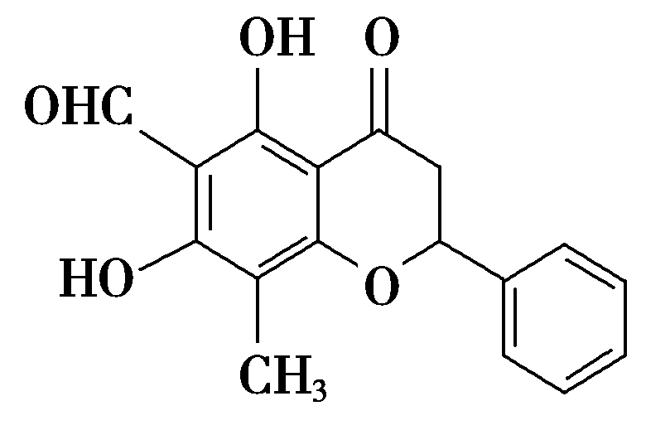
A、该化合物可以发生消去反应
B、该化合物的分子式是C₁₇H₁₃O₅
C、一定条件下，1 mol该化合物最多可以和7 mol H₂发生加成反应
D、一定条件下，该化合物可以发生银镜反应
15、同温同压下，一定量的某有机物和过量的金属钠反应产生a L氢气，另取等量的该有机物与足量的小苏打溶液反应，可以收集到二氧化碳气体b L。若a＝b，则该有机物可能是
A、HOOC—COOH B、HOOC—CH₂CH₂OH
C、HOCH₂—CH₂OH D、CH₃COOH
16、五倍子是一种常见的中草药，其有效成分为X。一定条件下X可分别转化为Y、Z，如下所示。
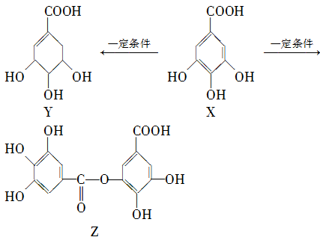
下列说法错误的是
A、1 mol X最多能与2 mol Br₂发生取代反应
B、等物质的量的Z分别与Na和NaHCO₃恰好反应时，消耗Na和NaHCO₃的物质的量之比为6∶1
C、一定条件下，Y能发生加成反应、取代反应、消去反应和氧化反应
D、1 mol Z最多能与7 mol NaOH发生反应
17、X、Y、Z三种有机物互为同系物，下列有关说法错误的是
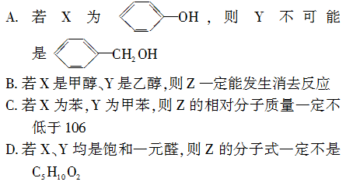
18、琥珀酸乙酯的键线式结构如图所示。下列关于它的说法不正确的是

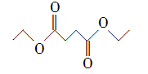
A、该物质的化学式为C₈H₁₄O₄
B、该物质不溶于水
C、琥珀酸是丁二酸
D、琥珀酸乙酯与NaOH溶液反应，1 mol该物质可以得到2 mol乙醇和1 mol琥珀酸
19、实验室制备的乙酸乙酯中含有乙酸、乙醇等杂质，如图所示是提纯乙酸乙酯的操作流程，下列有关叙述正确的是
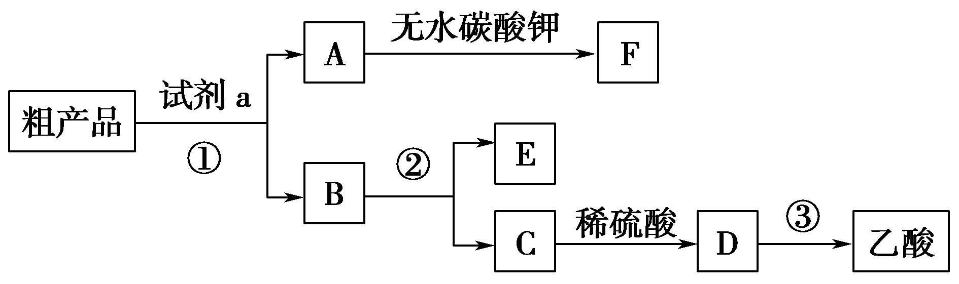
A、试剂a为NaOH溶液 B、操作①为萃取
C、操作②和③均为蒸馏
D．无水碳酸钾的主要作用是除去乙酸乙酯中的乙酸
20、“司乐平”是治疗高血压的一种临床药物，其有效成分M的结构简式如图所示：
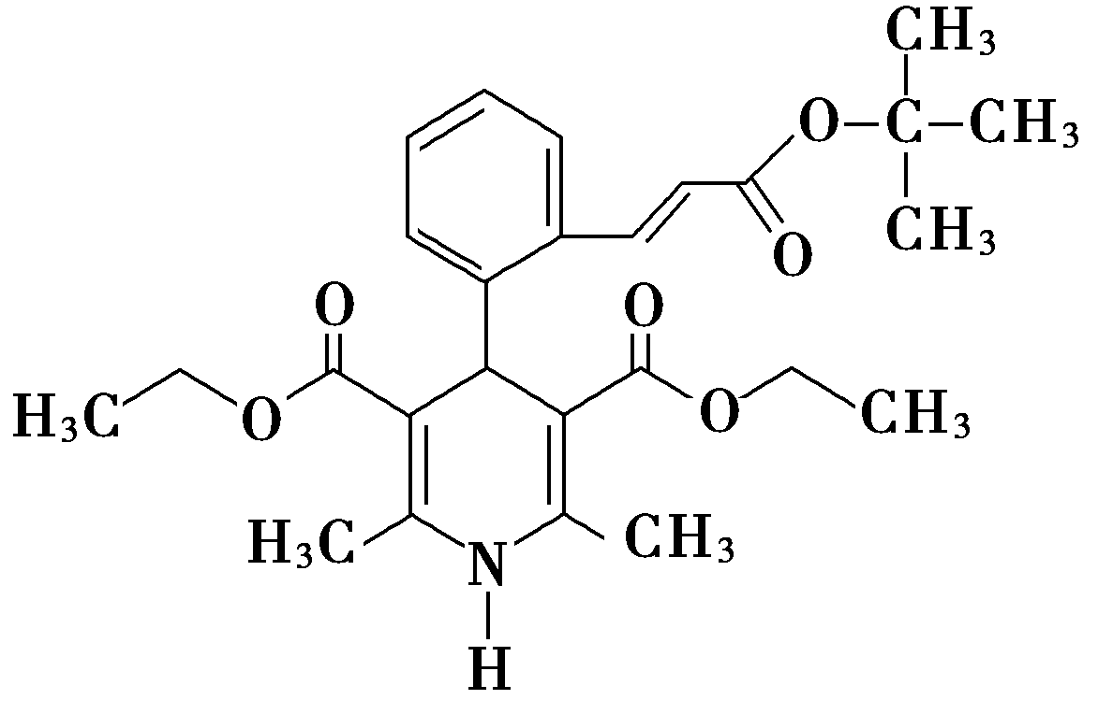
下列关于M的说法正确的是
A、属于芳香化合物 B、遇FeCl₃溶液显色
C、不能使酸性高锰酸钾溶液褪色 D、1 mol M完全水解生成2 mol醇
二、非选择题(本题包括4小题，共40分)
21、(8分)某有机物的分子式为C₃H₆O₂，若不含环状结构和碳碳双键，根据下列叙述，写出可能的结构简式：
(1)既能发生银镜反应，又能发生酯化反应： 。
(2)既能发生银镜反应，又能发生水解反应： 。
(3)不能发生银镜反应，但可以发生酯化反应： 。
(4)既不能发生银镜反应，又不能发生酯化反应： 。
22、(10分)逆合成分析法是有机合成中常用的思维方法。为了由某烯烃E合成目标产物乙二酸乙二酯(T)，利用逆推法设计的合成路线如下： T→。请回答下列问题：
(1)T的结构简式为 。
(2)A与B反应生成T的化学方程式为 。
(3)C分子中的官能团名称为 ，由D生成B的反应类型为 。
(4)有机原料E的结构式为 。
23、（6分）下图是某药物中间体的结构示意图：
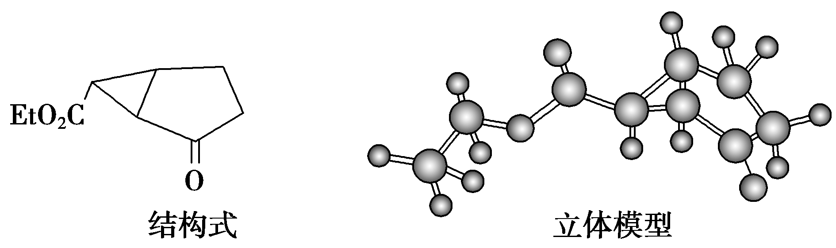
试回答下列问题：
(1)观察上面的结构简式与立体模型，通过对比指出结构简式中的“Et”表示________；该药物中间体分子的化学式为________。
(2)解决有机分子结构问题的最强有力手段是核磁共振氢谱(HNMR)。有机化合物分子中有几种化学环境不同的氢原子，在HNMR中就有几个不同的吸收峰，吸收峰的面积与H原子数目成正比。
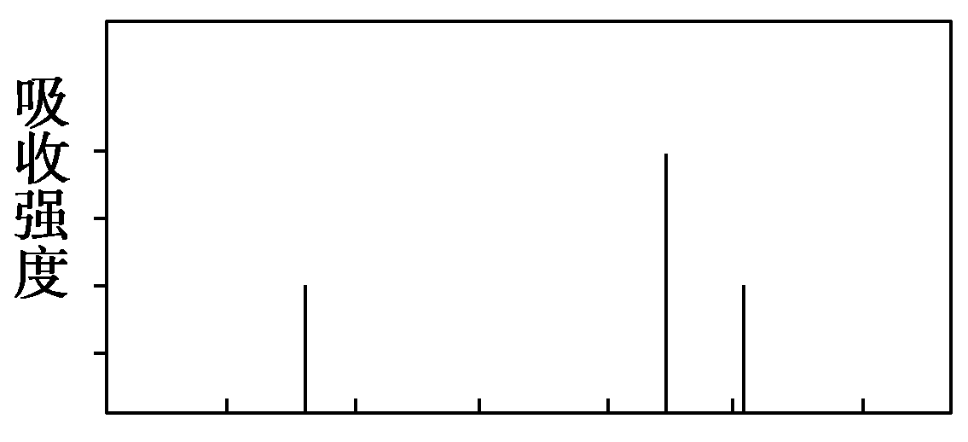
现有一种芳香化合物与该药物中间体互为同分异构体，其模拟的核磁共振氢谱图如图所示，试写出该化合物的结构简式：______________。
24、(16分)物质A可发生如图所示转化过程：
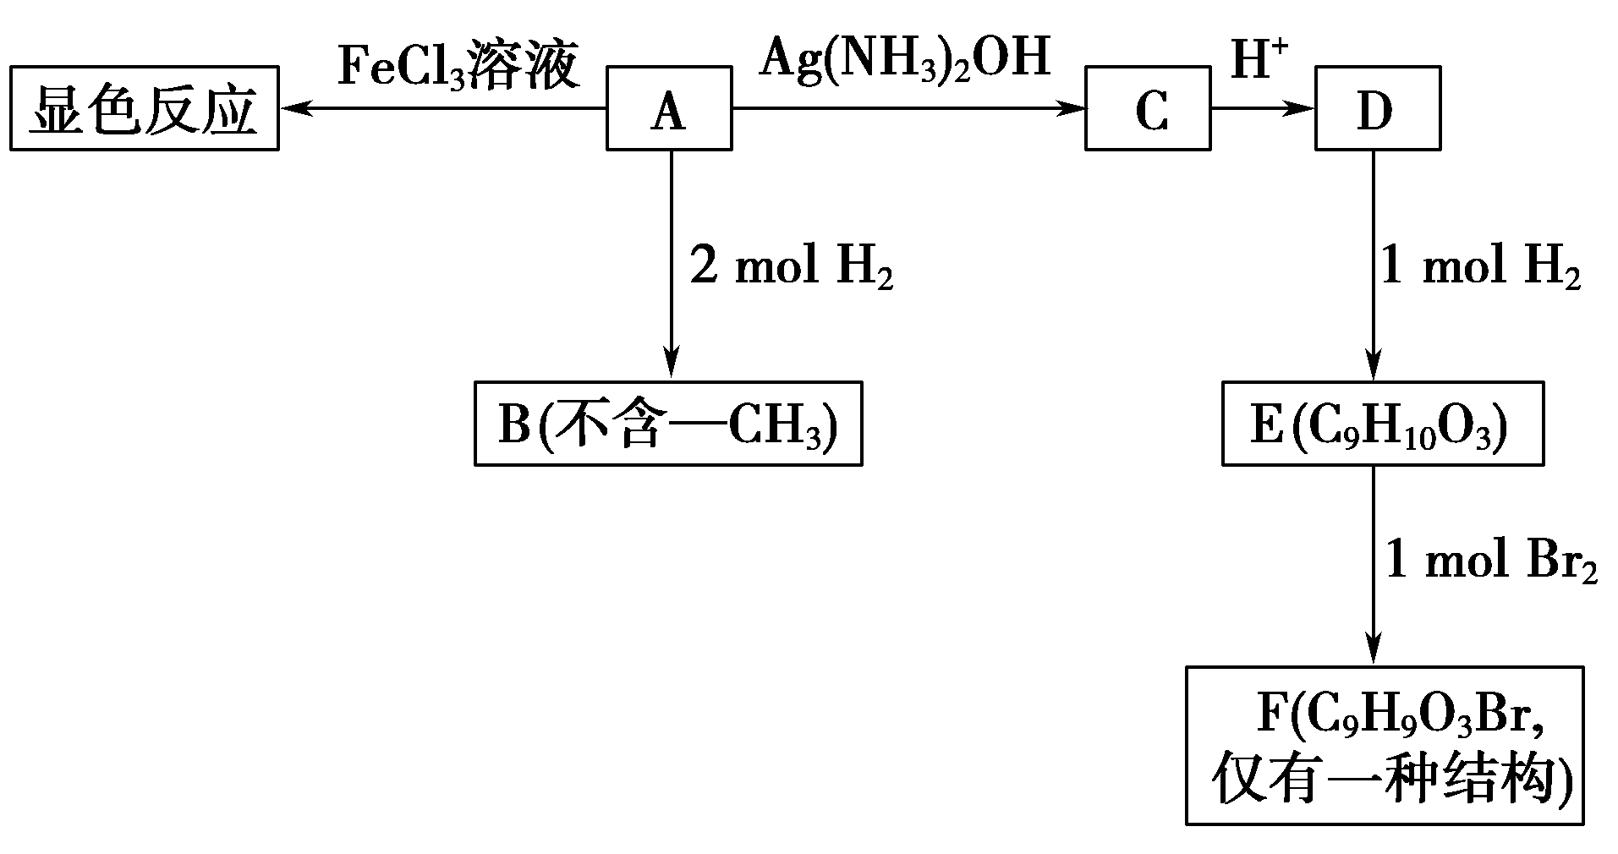
(1)A的分子式为___________，F的结构简式为___________。
(2)A→C的化学方程式为________________，反应类型为________。
(3)能与浓溴水反应，且满足条件(①1 mol物质最多能消耗3 mol Br₂；②苯环上只有两个取代基；③分子中只有一个—CH₃)的B的同分异构体有________种。
(4)已知在一定条件下可发生反应R₁CH===CHR₂―→R₁CHO＋R₂CHO，A(苯环上的羟基已被保护)在一定条件下发生氧化反应生成X、Y，X的分子式为C₇H₆O₂，它是芳香化合物，Y可进一步氧化得到一种二元羧酸。
①写出两种含有苯环和醛基结构的X的同分异构体：________________、________________。
②Y的结构简式为________________。
滨海县重点高中2020-2021学年高二下学期6月月考
化学试卷参考答案
一、选择题（本题包括20小题，每小题只有一个正确答案。每小题3分，共60分）
1 | 2 | 3 | 4 | 5 | 6 | 7 | 8 | 9 | 10
C | C | A | B | B | D | A | C | D | B
11 | 12 | 13 | 14 | 15 | 16 | 17 | 18 | 19 | 20
D | A | A | D | B | D | B | D | C | A

二、非选择题(本题包括4小题，共40分)
21、（8分）(1)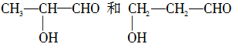
(2)HCOOCH₂CH₃
(3)CH₃COCH₂OH和CH₃CH₂COOH
(4)CH₃COOCH₃
22、（10分）
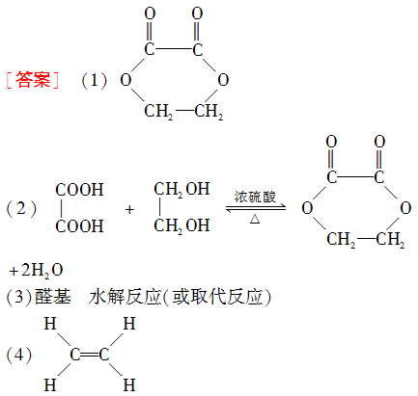
- （6分）
(1)乙基 C₉H₁₂O₃
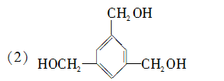

24、（16分）
